Nordic Combined Triple Seefeld
Nordisches Highlight vor den Olympischen Spielen

Drei Tage, drei Wettkämpfe – ein Triplesieger: Von 27. bis 30. Jänner 2022 ist das Nordic Combined
Triple in Seefeld finales Kräftemessen der Kombinierer vor den Olympischen Spielen. Für zusätzliche Spannung sorgen einige Neuerungen, die das Format betreffen.
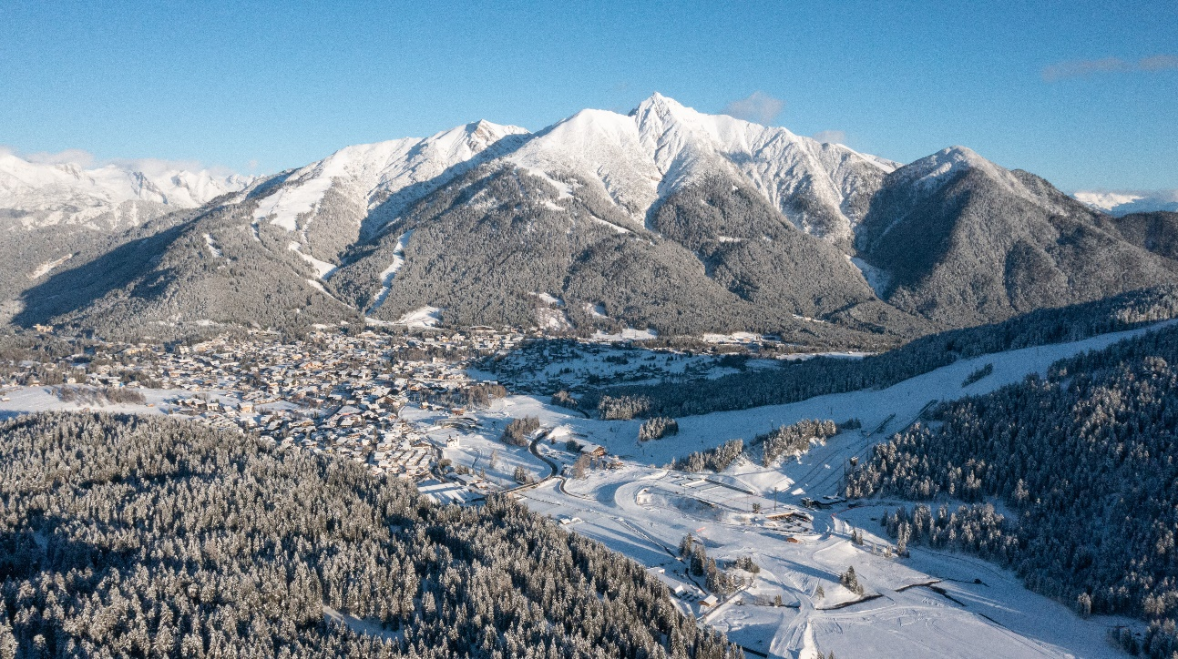
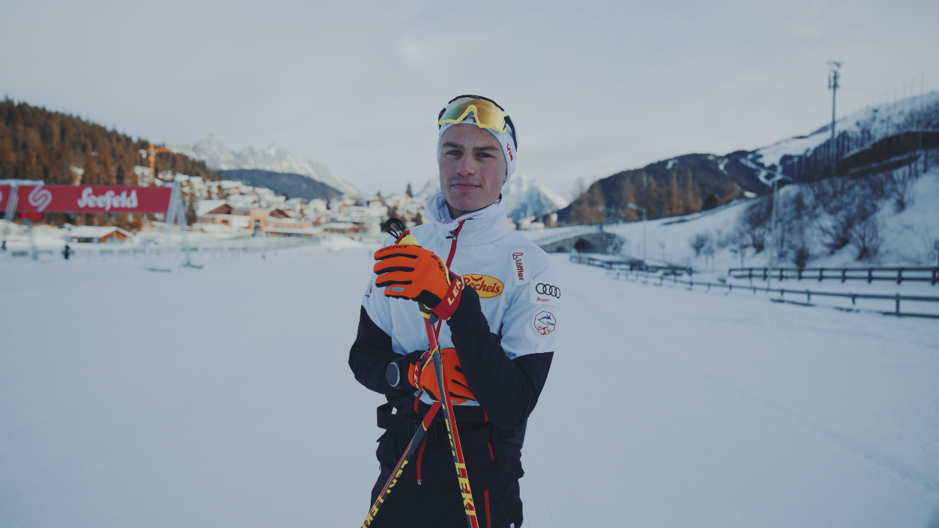
Foto 1: Die perfekte WM-Infrastruktur für die nordische WM 2019 wird beim Nordic Combined Triple wieder im Mittelpunkt stehen//credit: Olympiaregion Seefeld//Download in full size.
Foto 2: Johannes Lamparter feierte am vergangenen Wochenende in Val di Fiemme seinen ersten Weltcupsieg. In Seefeld bereitete sich der Doppel-Weltmeister vor.//credit: Bizcomburnz.com//Download in full size.
Weniger als drei Wochen sind es noch, bis mit dem Nordic Combined Triple Seefeld ein echtes nordisches Highlight auf Tiroler Boden wartet. Die siebte Auflage besticht mit einigen Neuerungen, die das Format noch spritziger und spannender machen.
Distanzen:
Galt es am Freitag, dem ersten Wettkampftag, ursprünglich fünf Loipen-Kilometer zu absolvieren, so sind es in diesem Jahr 7,5 Kilometer. Am Samstag bleibt es bei den zehn Kilometern. Abschließend warten am Sonntag 12,5 Kilometer, anstatt der üblichen 15. An allen drei Tagen gibt es einen Wettkampfsprung.
Starterfeld:
Anders als in den vorangegangenen Auflagen, wird die Anzahl der Starter nur noch nach dem ersten Bewerbstag verringert – 2022 dürfen alle teilnehmenden Athleten am ersten Tag starten, an den weiteren Tagen die jeweils besten 50 des ersten Wettkampftags.
Bonuspunkte:
Die wohl größte Veränderung gibt es bei der Berechnung der Zeitrückstände: Wurden in der Vergangenheit noch die kumulierten Rückstände der Vortage mitgenommen, erhalten jetzt die Top-15-Athleten der Tageswertung des ersten und zweiten Wettkampftages fixe Bonuspunkte, unabhängig vom tatsächlichen Vorsprung im Ziel: „So bleibt die Spannung bis zum finalen Wettkampftag erhalten“, erklärt Thomas Unterfrauner, OK-Leiter des Nordic Combined Triples.
Doppelte Anzahl an Weltcuppunkte und Verdopplung des Preisgelds
Wer am Finaltag als Erster die Ziellinie überquert, ist der Triplesieger und darf sich im bestdotierten Bewerb des Weltcupzirkus über die doppelte Anzahl an Weltcuppunkten und über das doppelte Preisgeld freuen.
Österreichs Kombinierer fiebern Heim-Weltcup entgegen
Auch Österreichs Kombinierer, die die WM-Infrastruktur in Seefeld über Weihnachten für ihr Training nutzten, fiebern dem Highlight auf heimischem Boden entgegen. So auch Johannes Lamparter, der in Val di Fiemme am vergangenen Wochenende seinen ersten Weltcupsieg feierte: „Das Format ist extrem cool und etwas ganz Spezielles. Über drei Tage Top-Leistungen zu zeigen, ist aber auch extrem fordernd. Vom ersten Bewerb an muss man voll da sein und darf auf keinen Fall was liegenlassen.“
Norwegens Super-Kombinierer Jarl Magnus Riiber drückte dem Format in den vergangenen beiden Jahren seinen Stempel auf. Rekord-Sieger des Triples ist aber der Deutsche Eric Frenzel, der sich viermal in Folge den Gesamtsieg sichern konnte.
Infos Nordic Combined Triple Seefeld und www-weltcup-seefeld.com

Copyright ©2022 Steinacher & Maier Public Relations, All rights reserved.www.smpr.at
Kontakt: Daniela Maier: dani@smpr.at // +43 664 23 422 11

